**Packet Tracer - Usar LLDP para mapear una red**

Stephano Santin

**Tabla de asignación de direcciones**

| **Dispositivo** | **Interfaz** | **Dirección IP** | **Máscara de subred** | **Interfaz local y vecino conectado** |
| --- | --- | --- | --- | --- |
| empresarial | G0/0 | 192.168.1.1 | 255.255.255.0 | G0/1 – S1 |
| *empresarial* | S0/0/0 | 209.165.200.5/30 | 255.255.255.252 | S0/0/0 - ISP |
| RBO-Edge  *En blanco*  *En blanco* | SVI | 192.168.1.2 | *En blanco* | *en blanco* |
| G0/0 | 209.165.200.10/30 | 255.255.255.252 | G0/0 - ISP |
| G0/1 | 192.168.3.249/30 | 255.255.255.252 | G0/0 – RBO-Firewall |
| RBO-Firewall  *En blanco* | G0/0 | 192.168.3.250/24 | 255.255.255.0 | G0/1 – RBO-Edge |
| G0/1 | 192.168.3.254/25 | 255.255.255.128 | G0/1 – sw-rbo1 |
| sw-rbo1  *En blanco*  *En blanco* | SVI (VLAN 1) | 192.168.4.131/25 | 255.255.255.128 | *En blanco* |
| G0/2 | *En blanco* | *En blanco* | G0/2 – sw-rbo2 |
| G0/1 | *En blanco* | *En blanco* | G0/1 – RBO-Firewall |
| Fa0/24 |  | *En blanco* | Fa0/24 -sw-rbo3 |
| sw-rbo2  *En blanco*  *En blanco* | SVI (VLAN 1) | 192.168.4.132/25 | 255.255.255.128 | *En blanco* |
| G0/1 | *En blanco* | *En blanco* | G0/1 – sw-rbo3 |
| G0/2 | *En blanco* | *En blanco* | G0/2 – sw-rbo1 |
| sw-rbo3  *En blanco*  *En blanco*  *En blanco* | SVI (VLAN 1) | 192.168.4.133/25 | 255.255.255.128 | *En blanco* |
| G0/1 | *En blanco* | *En blanco* | G0/1 – sw-rbo2 |
| Fa0/2 | *En blanco* | *En blanco* | Fa0/2 – sw-rbo1 |

**Objetivos**

Trace una red mediante el acceso remoto de LLDP y SSH.

**Antecedentes/Escenario**

Un administrador de red principal requiere que asigne la red de sucursales remotas y descubra información sobre todos los dispositivos de la red. Debe registrar todos los nombres de dispositivos, direcciones IP y máscaras de subred, e interfaces físicas que interconectan los dispositivos de red.

Para mapear la red, utilizará SSH para el acceso remoto y el Link Layer Discovery Protocol (LLDP) para descubrir información acerca de dispositivos de la red vecina. Debido a que el LLDP es un protocolo de capa 2, puede utilizarse para descubirr información sobre los dispositivos que no tienen conectividad de capa 3. Registrará la información reunida para completar la tabla de direccionamiento y para proporcionar un diagrama de topología de la red de la sucursal remota.

Necesitará la dirección IP de la sucursal remota, que es 209.165.200.10. Los nombres de usuario y contraseñas administrativos locales y remotos son:

**Red local**

Nombre de usuario: **admin01**

Contraseña: **S3cre7P@55**

**Red de la sucursal remota**

Nombre de usuario: **RBOadmin**

Contraseña: **S3cre7P@55**

**Instrucciones**

**Parte 1: Utilice SSH para tener acceso de forma remota a los dispositivos de red**

En la Parte 1, utilizará Admin-PC para acceder de forma remota al router de puerta de enlace Edge. Luego, desde el router Edge establecerá una conexión SSH a la oficina remota RBO.

a.     Desde Admin-PC, abra una línea de comandos.

b.     Establezca una conexión SSH con el router del gateway en 192.168.1.1 usando el nombre de usuario **admin01** y la contraseña **S3cre7P@55**.

PC> **ssh –l admin01 192.168.1.1**

Open

Password:

Edge#

**Nota**: Vea que se abre directamente el modo EXEC con privilegios. Esto se debe a que la cuenta de usuario admin01 tiene los privilegios del nivel 15.

c.     El **router**Edge se configuró previamente para usar CDP. **El router**S1 ya se ha configurado para usar LLDP. **Ejecute el**comando show cdp para verificar que CDP esté activo actualmente. Deshabilite CDP ejecutando el siguiente comando:

Edge(config)# **no cdp run**

d. **LLDP se** puede configurar para transmitir y recibir en una interfaz específica. Configure **Edge** para que reciba mensajes LLDP desde **S1** pero no envíe mensajes a **S1** por motivos de seguridad Habilite **LLDP**.

Edge(config)# **lldp run**

Edge(config)# **int g0/0**

Edge(config-if)# **no lldp transmit**

Edge(config-if)# **exit**

e. Utilice el comando **show lldp** neighbors para comprobar que **Edge** recibe mensajes de **S1**.

f. Conéctese a **S1**con SSH desde el router **Edge usando las** credenciales **admin01. Emita el comando show lldp neighbors. Observe que S1 no recibió información de Edge.**

**Edge# ssh –l admin01 192.168.1.2**

**Password:**

**S1> show lldp neighbors**

**S1> exit**

**g.     Salga de la conección con S1 para devolverse al router CLI Edge. Use los comandosshow ip interface brief y show interfaces para documentar las interfaces físicas, las direcciones IP y las máscaras de subred del router Edge en la tabla de direcciones.**

**Edge# show ip interface brief**

**Edge# show interfaces**

**h. Desde su sesión con el enrutador Edge, conéctese con SSH a la oficina RBO remota en 209.165.200.10 con el nombre de usuario RboAdmin y la misma contraseña utilizada para admin01.**

**Edge# ssh –l RBOadmin 209.165.200.10**

**Password:**

**RBO-Edge#**

Pregunta:

**Después de conectarse con la oficina de la sucursal remota RBO en 209.165.200.10 ¿qué dato que antes faltaba se puede agregar ahora a la tabla de direcciones que figura anteriormente?**

Hostname: RBO-Edge#

**Parte 2: Use LLDP para detectar dispositivos vecinos**

**Ya se encuentra conectado de manera remota con el router RBO-Edge. Usando LLDP, comience a buscar los dispositivos de red conectados.**

1. **Emita los comandos show ip interface brief y show interfaces para documentar las interfaces de red, las direcciones IP y las máscaras de subred del router RBO-Edge. Agregue la información faltante a la tabla de direccionamiento.**

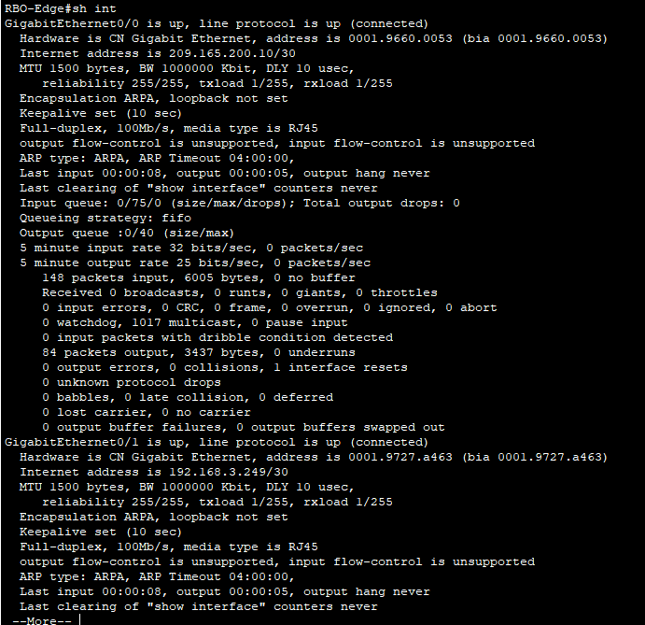

**b.     Una práctica recomendada de seguridad consiste en ejecutar LLDP solo cuando se necesita, por lo que es posible que deba activar LLDP. Use un comando show lldp para probar su estado.**

**RBO-Edge# show lldp**

**% LLDP is not enabled**

**c.     Debe encender LLDP, pero es conveniente solo difundir la información de LLDP a los dispositivos de red internos y no a las redes externas. Descubra qué interfaz está conectada a Internet emitiendo el comando show ip interface brief. Habilite el protocolo LLDP y deshabilite completamente LLDP en la interfaz que está conectada a Internet.**

**RBO-Edge# configure terminal**

**RBO-Edge(config)# lldp run**

**RBO-Edge(config)# interface g0/0**

**RBO-Edge(config-if)# no lldp transmit**

**RBO-Edge(config-if)# no lldp receive**

**RBO-Edge(config-if)# exit**

**d.     Emita un comando show lldp neighbors para encontrar los dispositivos de red vecinos..**

**Nota: LLDP solo mostrará dispositivos conectados que también ejecuten LLDP.**

**RBO-Edge# show lldp neighbors**

Pregunta:

**¿Existe un dispositivo de red vecino? ¿Qué tipo de dispositivo es? ¿Cuál es su nombre? ¿En qué interfaz está conectado? ¿Figura la dirección IP del dispositivo? Registre la información en la tabla de direcciones.**

Si un RBO-Firewall el cual es un Router que utiliza la interfaz G0/1 y con un Puerto de ID G0/0

**e. Utilice el** comando **show ip route para determinar la dirección del dispositivo que encontró con el comando show lldp neighbors. En función de la información proporcionada sobre la dirección local en la tabla de enrutamiento y la longitud del prefijo de la red, utilice esa información para determinar la dirección vecina.**

**f. Para encontrar información adicional del dispositivo vecino, utilice el comando show lldp neighbors detail:**

**RBO-Edge# show lldp neighbors detail**

Pregunta:

**¿Qué otra información que podría ser confidencial aparece?**

Se obtiene información como el puerto, nombre del sistema, descripción, software, entre otros aspectos a destacar.

**Nota: La versión actual de Packet Tracer no proporciona la dirección de administración del dispositivo vecino. En esta actividad se han proporcionado varias direcciones de dispositivo vecino en la tabla de direcciones.**

**g. Conéctese al dispositivo vecino con SSH para descubrir otros dispositivos que pueden ser sus vecinos.**

**Nota: Para conectarse con SSH use el mismo nombre de usuario y contraseña que para la oficina de la sucursal remota RBO.**

**RBO-Edge# ssh –l RBOadmin**

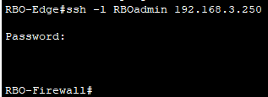

Pregunta:

**Después de conectarse correctamente con SSH, ¿que muestra la línea de comandos?**

Muestra el hostname el cual es RBO-Firewall

**h.     Está conectado remotamente al siguiente vecino. Use los comandos show lldp neighbors command y show lldp neighbors detail para detectar otros dispositivos vecinos conectados.**

Pregunta:

**¿Qué tipos de dispositivos de red son los vecinos de este dispositivo? Registre los dispositivos recién detectados en la tabla de direcciones. Incluya el nombre de host, las interfaces y las direcciones IP.**

Se encontró dos dispositivos RBO-Edge el cual es un Router y sw-rbo1 es un Puente, que muestra la información de interfaces, etc.

**Agregue el nombre del dispositivo recién descubierto junto a la entrada SVI para la dirección 192.168.4.131.**

sw-rbo1

1. **Conéctese al SVI para la dirección 192.168.4.131 utilizando SSH y credenciales utilizadas anteriormente. Si se le solicita una contraseña secreta de habilitación, utilice la misma contraseña que se utiliza para RBOAdmin. Uselos comandos show lldp neighbors y show lldp neighbors detail para detectar otros dispositivos vecinos conectados.**

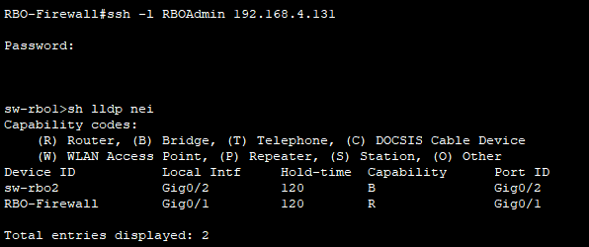

Pregunta:

**¿Qué tipos de dispositivos de red son los vecinos de este dispositivo? Registre los dispositivos recién detectados en la tabla de direcciones. Incluya el nombre de host, las interfaces y las direcciones IP.**

Se encontraron dos interfaces una es sw-rbo2 el cual es el Puente y el RBO-Firewall el cual es un router, tomando en cuenta que ambos comparten información como Interfaces y ID de puertos.

**Coloque el nombre del dispositivo recién descubierto junto a la entrada SVI para la dirección 192.168.4.132.**

sw-rbo2

**j. Conéctese al SVI para la dirección 192.168.4.133 utilizando SSH y credenciales utilizadas anteriormente. Ejecute el comando show lldp, debería recibir un mensaje:**

**% LLDP is not enabled**

**Habilite lldp globalmente como en el paso C. No es necesario configurar las opciones de transmisión o recepción porque están activadas de forma predeterminada. Uselos comandos show lldp neighbors y show lldp neighbors detail para detectar otros dispositivos vecinos conectados.**

Pregunta:

**¿Qué tipos de dispositivos de red son los vecinos de este dispositivo? Registre los dispositivos recién detectados en la tabla de direcciones. Incluya el nombre de host, las interfaces y las direcciones IP. Puede resultar beneficioso volver a conectarse a los dispositivos detectados anteriormente para mostrar vecinos una vez más para completar toda la tabla de direcciones ahora que todos los dispositivos están configurados para LLDP.**

Se encontraron dos dispositivos los cuales son sw-rbo2 y sw-rbo1 ambos son puentes y tienen sus propias interfaces.

**k.     Dibuje una topología de la red de la oficina de la sucursal remota basándose en la información que recopiló mediante LLDP.**

***Fin del documento***

